CREATIVE PLAYGROUND de Jean François FOLIEZ ; Théâtre de Liège le 4 mars 2017

Vidéo + photo : © Robert Sacre

"Home" : composition de Johan Dupont prise sur le vif par Robert Sacre lors de la Creative Playground 2017 au théâtre de Liège
Merci aux 400 spectateurs et amis d'avoir été une nouvelle fois enthousiastes et curieux de découvrir cette nouvelle édition 2017.
Merci à tous les artistes :
Emmanuel Baily, Charlotte Bouriez, François Deppe, Violaine Miller, Sofia Constantinidis, Maritsa Ney, Johan Dupont, Janos Bruneel, JF Foliez, Roby Lakatos, Xavier Rogé, Fabrice Adde, Audrey Luzignant, Marie Watelet, Jacques Charlier, Stefan Liberski, Casimir Liberski, Sébastien Guedj,Martinn Méreau, Jean-paul Estievenart, Sébastien Jadot Chris Beaupère....

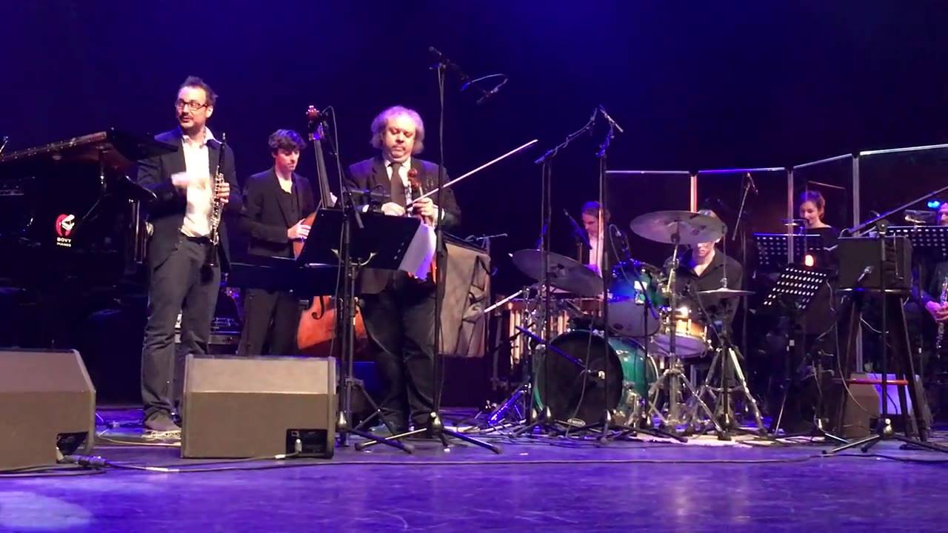
© Robert Sacre

Home

https://www.facebook.com/jf.foliez/videos/10

-7:31

